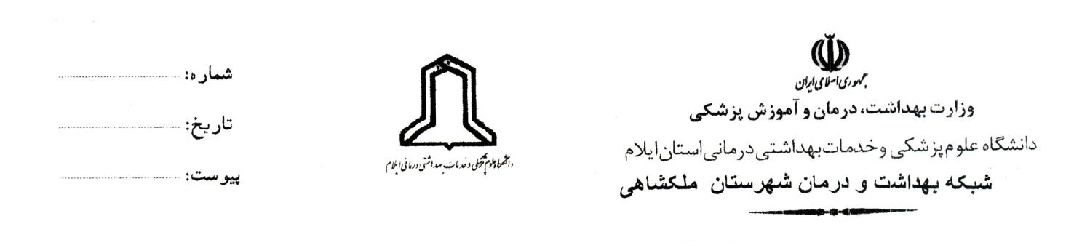

استعلام رانندگان بخش خصوصی
شبکه بهداشت و درمان شهرستان ملکشاهی به منظور تامین ناوگان نقلیه نیازمند تعدادی خودرو با مشخصات ذیل از ابتدای اردیبهشت98 از طریق فراخوان می باشد. لذا از دارندگان خودرو با شرایط مندرج دعوت بعمل می آورد. پس از تکمیل جدول ذیل و تحویل به مدیریت حراست شبکه بهداشت حداکثر تا تاریخ 24/01/1398 در این فراخوان شرکت نمایند.
شرایط خودرو:
پژو 405 و سمند با مدل 93 به بالا بدون هیچ گونه نقص فنی و داشتن بیمه نامه شخص ثالث

مالک خودرو:
- پس از اخذ قرارداد نسبت به اخذ کارت سلامت اقدام نماید.
- بازنشسته و حقوق بگیر و یا مستمری بگیر هیچ دستگاه یا ارگان خاص نباشد.
- اشخاص مورد نظر باید دارای حداقل گواهینامه رانندگی معتبر و کارت پایان خدمت و متاهل باشند.

نوع خودرو و شماره انتظامی | نام و نام خانوادگی مالک خودرو | مبلغ پیشنهادی ماهانه | توضیحات

تذکر: کلیه موارد فوق شامل نوع خودرو و مشخصات مالک خودرو پس از تایید کاردان فنی و مسئولین مربوطه مورد قبول می باشد و پس از تایید نهایی قرارداد منعقد می گردد.
تذکر: شبکه بهداشت در پذیرش یا عدم پذیرش درخواست مختار خواهد بود.
تذکر: صرفاً به استعلامی که دارای امضاء و مهر زنده باشد ترتیب اثر داده خواهد شد.

سایر شرایط:
- ساعت کاری عبارت است از کلیه روزهای اداری از ساعت 7:45 لغایت 16 عصر و همچنین روزهای تعطیل بصورت انکال می باشد.
- شروع قرارداد بر اساس نظر شبکه بهداشت از ابتدای اردیبهشت و به مدت یکسال می باشد.

